图书馆新书导读173期
- 题名：第一次就考好英语六级:精编版  作者：李文昊, 董娟, 慕沛君著  出版社：江苏凤凰科学技术出版社  出版年：2016  索书号：H310.421/111  馆藏地：第四借阅室  导读：分为六级备考单词、六级真题题型解析及考试技巧、全套六级模拟题三大部分，切合全新的大学英语六级考试大纲，系统全面的辅助考生复习备考。单词部分依据不同的生活场景进行分类，并补充相关考点，方便考生有针对性的进行联想记忆。真题部分对六级题型加以分析阐释，并结合真题，总结归纳答题技巧。模拟题部分则是完全依据六级考试题型来编写，帮助考生提前熟悉试题模式，后附答案解析，以备考生自我测评. | 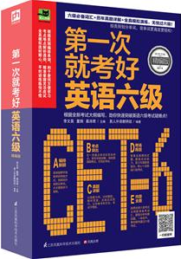

 | - 题名：2018考研英语新教程  作者：郭庆民编著  出版社：中国人民大学出版社  出版年：2017  索书号：H310.421/105  馆藏地：第四借阅室  导读： 分单元进行了精心的选材和编写。全书按照题材一共分为二十个单元，每个单元按照考研题型进行设计。突出特点是：每单元各部分围绕一个主题或题材展开系统训练；每个单元配有详细的题解，对主课文进行全文翻译，对阅读短文中的疑难长句进行翻译和注解，对作文进行审题指导；按主题编写各单元有助于考生系统地吸收知识、记忆常考主题涉及的词汇和表达方式；配有总词汇表，并对重点词汇进行标识，指导考生重点记忆考研必备词汇。 | 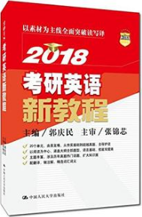
③题名：7天搞定雅思核心词汇周计划  作者：汪曼, 王冕著  出版社：机械工业出版社  出版年：2016  索书号：H313.1/664  馆藏地：第四借阅室  导读：汪曼、王冕主编的《7天搞定雅思核心词汇周计划(突破版)/英语周计划系列丛书》精简、干练，将雅思核心词汇的复杂规划囊括于7天之中，以句子为纲统领全书，以形象鲜明的图案诠释单词之间的联系。掌握本书的学习方法，既能让读者循序渐进，又能达到迅速突破和提升的目的。这是一本规划性、应试性极强的考前辅导图书。 |  | 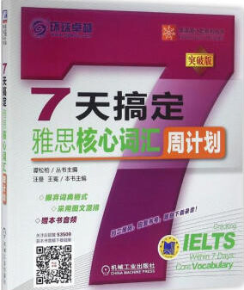

④题名：研究生高级英语写作教程  作者：刘美岩主编  出版社：西北工业大学出版社  出版年：2016  索书号：H315/521  馆藏地：第四借阅室  导读：全书内容分为三大部分：第1部分为写作知识强化，包含了句子写作、标点符号运用、词汇选取、句子错误归类、修辞手法；段落写作、小品文写作、图表作文等内容，旨在提高语言质量，保障整体写作水平。第二部分为实用英语写作，内容涵盖商务信件、简历、个人陈述、摘要、读书报告、便条、公告、通知、备忘录、邮件等常用应用文体的写作。第三部分为学术英语写作，不但深入浅出地讲解了科技论文的语言特点还详细讲解了论文各部分，如摘要、引言、研究方法、发现、讨论和结论的写作方法，各部分常用句型，以及文内引用、参考文献的格式要求。 | 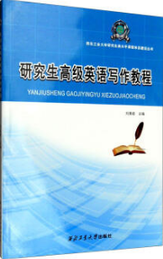

⑤题名：考博英语模拟试卷与精解  作者：博士研究生入学英语考试命题研究组  出版社：中国人民大学出版社  出版年：2016  索书号：H310.421/101  馆藏地：第四借阅室  导读：全国多所博士招生院校指定用书  考博英语命题与阅卷专家亲自编写，科学预测、权威预测、最新预测  全面紧扣各个博士招生院校最新英语考试大纲，把握命题脉搏  精辟阐明解题思路，充分展示解题技巧及其内在规律性  本书为参加博士研究生入学考试的考生复习英语模拟冲刺而编写，包括三十套模拟试卷，分别针对不同学校的不同题型。涵盖重点学校的重点题型，解析深入到位。 | 